
第2章 障害者を取り巻く現状と課題
１ 佐倉市の特性

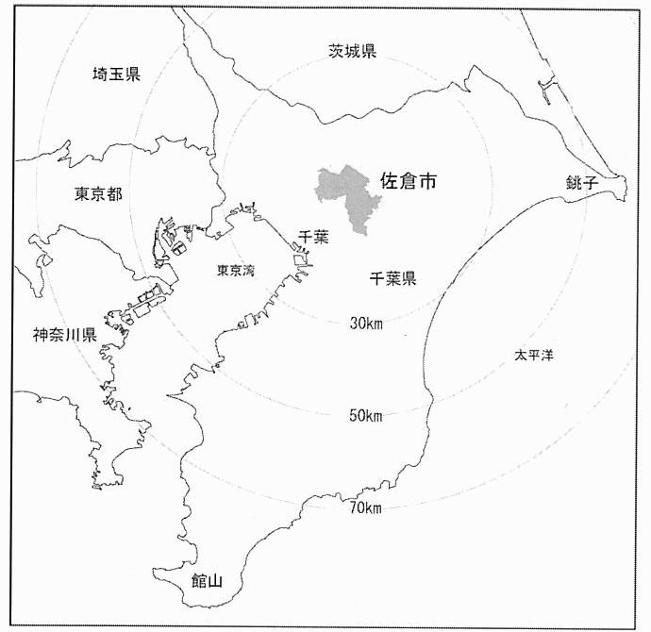
(1)位置・地勢
本市は、千葉県北部、下総台地の
中央に位置し、都心から４０Kmの距離にあります。成田国際空港へは東に１５Km、県庁所在地の千葉市へは、南西に２０Km、市北部には印旛沼が広がります。市の行政面積は平成２２年３月末現在、１０３．５９K㎡です。
本市の市域は、印旛沼の南に広がる台地、傾斜地からなっており、
その間を鹿島川や高崎川、小竹川な 佐倉市の位置図
どが流れ、印旛沼に注いでいます。
標高３０m前後の下総台地は、北から南へ向かうほど徐々に高くなります。台地の端部に位置する佐倉城跡、印旛沼周辺、南部の農村地帯などは豊かな自然に恵まれています。
交通は、京成電鉄、JR総武本線・成田線が市の東西を貫き、東京都心までは、およそ６０分、成田国際空港と千葉へは、それぞれ２０分でアクセスできます。また、市内には新交通システムによる山万ユーカリが丘線が運行し、バス路線とともに各駅と住宅地を結ぶ市民の足となっています。
一方、道路状況は市の南部に東関東自動車道路佐倉インターチェンジがあり、東京都心や成田国際空港への大動脈となっています。また、国道５１号や国道２９６号が市内を走る主要な幹線道路となっています。



(11ページ)



(２)沿革
本市の周辺は、印旛沼及びその周辺河川がもたらす水利の良さと、比較的温暖な気候に恵まれています。このため、旧石器時代に人々が活動し、多くの遺跡が分布しています。
鎌倉・室町時代には、市内に臼井城や岩富城が築城されました。戦国時代には、千葉氏や原氏などが市域周辺を支配していました。
西暦１５９０年以降は関東に入った徳川家康の支配するところとなり、その重臣の土井利勝によって佐倉城が築かれ、城下町としての機能も整備されました。佐倉新町を中心とした地域では商業が発達し、また、街道筋の臼井や馬渡は宿場町として発展しました。
幕末から明治にかけては、日米修好通商条約締結交渉の幕府側責任者である堀田正睦、佐倉順天堂を開いた蘭医の佐藤泰然、洋画家の浅井忠、日本の教育の先駆者である西村茂樹や津田仙など、数多くの人材が佐倉から輩出されました。また、歩兵第２連隊(その後の第５７連隊)が佐倉城跡に置かれたことから、佐倉は連隊の街としても大いに賑わいをみせました。
戦後の復興期を経て、昭和２９年３月に、佐倉町・臼井町・志津村・根郷村・弥富村・和田村の６町村の合併により、佐倉市が誕生しました。その後、旭村及び四街道町(当時)の一部が編入され、現在に至っています。



(12ページ)
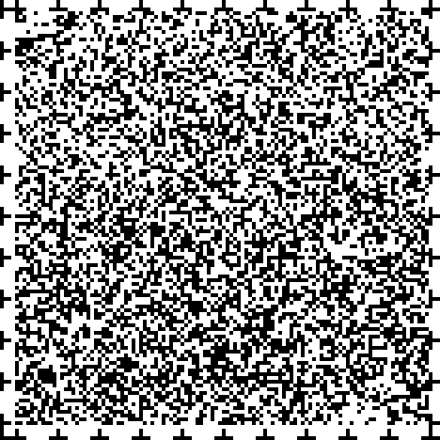
2 佐倉市の人口

(1)人口の推移
平成２２年３月末現在の佐倉市の人口(住民基本台帳による)は１７５，９１４人で、１０年前の平成１３年３月末の時点と比較すると、１，８３６人 １．０４％の増と、微かながら増加しています。
一方、高齢者人口(65歳以上)は３８，１２８人で、１０年前と比較すると１５，７０５人増加しています。また、生産年齢人口(１５～６４歳)は１１６，００６人で、１０年前と比較すると１１，３７２人減少しています。
平成２２年３月末現在の佐倉市の年齢別(３区分)人口の構成比は、年少人口(０～１４歳)が１２．４％、生産年齢人口が６５．９％、高齢者人口が２１．７％となっています。
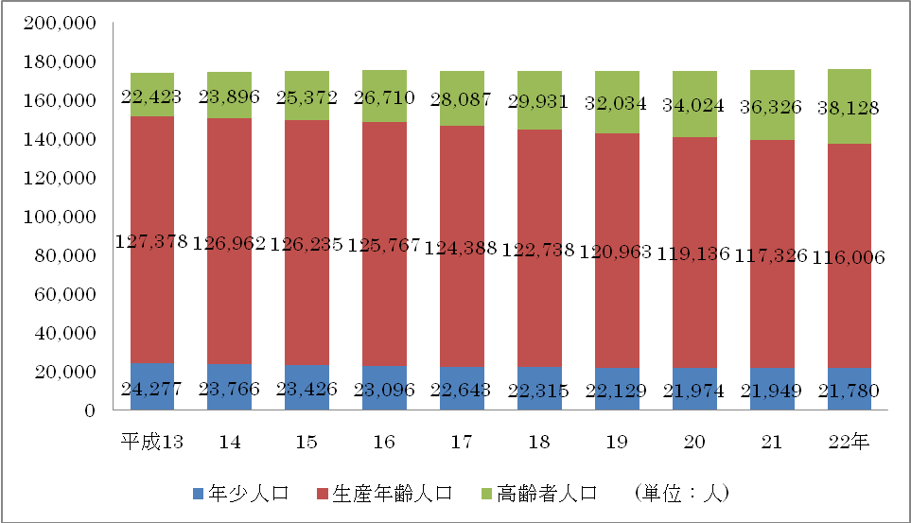
佐倉市の年齢別(３区分)人口の推移 資料:住民基本台帳人口(各年３月末現在)
平 成 | 13 | 14 | 15 | 16 | 17 | 18 | 19 | 20 | 21 | 22
高齢者人口 | 22,423 | 23,896 | 25,372 | 26,710 | 28,087 | 29,931 | 32,034 | 34,024 | 36,326 | 38,128
生産年齢人口 | 127,378 | 126,962 | 126,235 | 125,767 | 124,388 | 122,738 | 120,963 | 119,136 | 117,326 | 116,006
年少人口 | 24,277 | 23,766 | 23,426 | 23,096 | 22,643 | 22,315 | 22,129 | 21,974 | 21,949 | 21,780
総人口(人) | 174,078 | 174,624 | 175,033 | 175,573 | 175,118 | 174,984 | 175,126 | 175,134 | 175,601 | 175,914

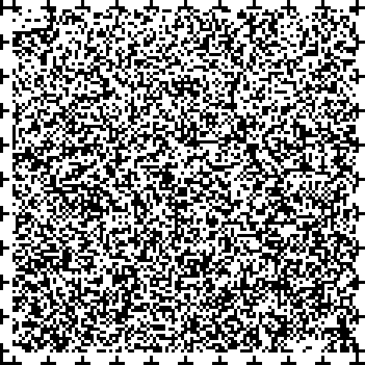



(13ページ)

３ 障害者の状況

(1)障害の種別人口の推移
平成２２年３月末現在の佐倉市の各種障害者手帳の所持者の総数は５，１３４人で、１０年前の平成１３年３月末の時点と比較すると、１，４２３人 ３８．３％の増となっています。この増加率は、佐倉市民全体の増加率よりも遥かに高くなっています。精神障害者保健福祉手帳の所持者数は５８６人で、１０年前と比べて４５８人の増と、著しく増加しています。
平成２２年３月末現在の佐倉市の障害の種別人口の構成比は、身体障害が７５．０％と最も高く、知的障害が１３．５％、精神障害が１１．４％となっています。
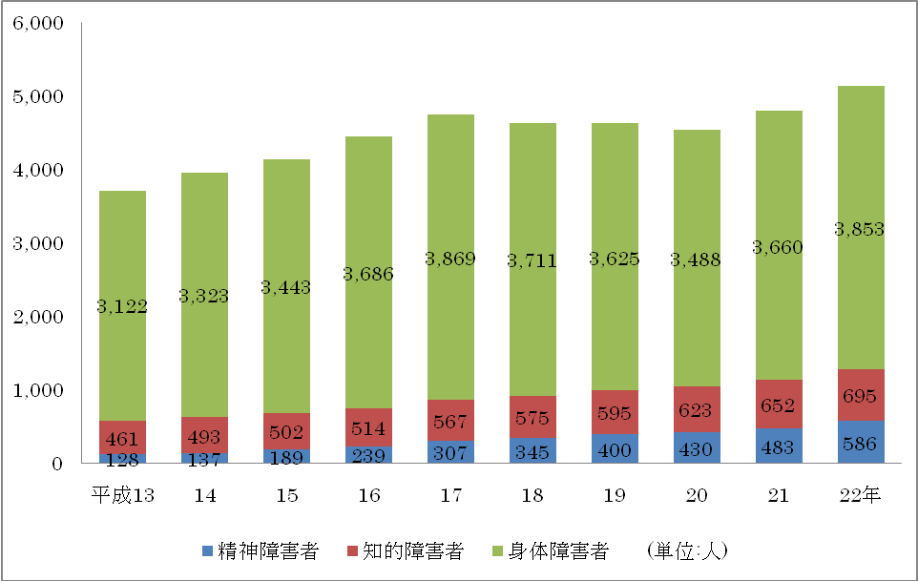
障害の種別人口の推移 各種手帳所持者数(各年３月末現在)
平 成 | 13 | 14 | 15 | 16 | 17 | 18 | 19 | 20 | 21 | 22
身体障害者 | 3,122 | 3,323 | 3,443 | 3,686 | 3,869 | 3,711 | 3,625 | 3,488 | 3,660 | 3,853
知的障害者 | 461 | 493 | 502 | 514 | 567 | 575 | 595 | 623 | 652 | 695
精神障害者 | 128 | 137 | 189 | 239 | 307 | 345 | 400 | 430 | 483 | 586
合 計 | 3,711 | 3,953 | 4,134 | 4,439 | 4,743 | 4,631 | 4,620 | 4,541 | 4,795 | 5,134




(14ページ)


(2)身体障害の状況
平成２２年３月末現在の佐倉市の身体障害者手帳の所持者数は３，８５３人で、その内１８歳未満が８３人、１８～６５歳未満(生産年齢人口)が１，３３２人、６５歳以上が２，４３８人います。身体障害のある人は、人生の途中で事故や疾病により障害になる場合が多く、１８歳以上の方が大部分(９７．８％)を占めています。
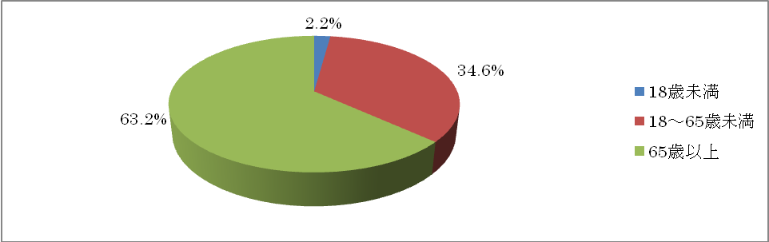
年齢別身体障害者手帳所持者数 (平成２２年３月末現在)
18歳未満 | 18～65歳未満 | 65歳以上 | 合 計
８３人 | １，３３２人 | ２，４３８人 | ３，８５３人

障害の種別による構成比は、肢体不自由が２，１０９人(５４．７％)で最も多く、続いて内部障害が１，１１４人(２８．９％)となっています。
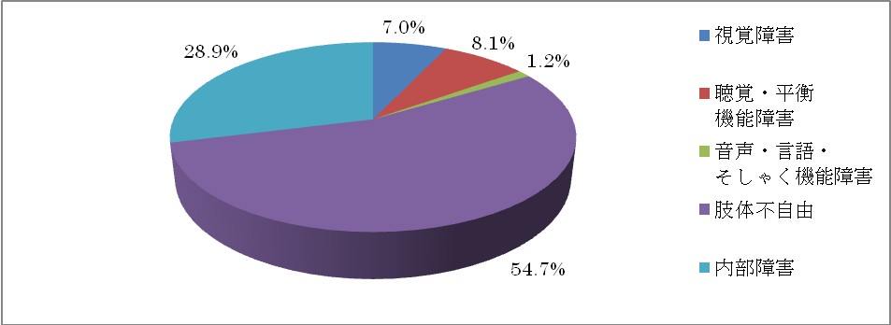
障害の種別身体障害者手帳所持者数 (平成２２年３月末現在)
視覚障害 | 聴覚・平衡  機能障害 | 音声・言語・  そしゃく機能障害 | 肢体不自由 | 内部障害 | 合 計
２７１人 | ３１１人 | ４８人 | ２，１０９人 | １，１１４人 | ３，８５３人


(15ページ)

(3)知的障害の状況
平成２２年３月末現在の佐倉市の療育手帳の所持者数は、６９５人で、その内１８歳未満が１８８人(２７．１％)、１８歳以上が５０７人(７２．９％)です。

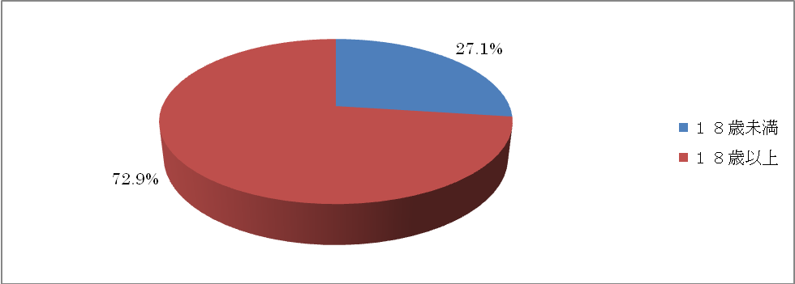
年齢別療育手帳所持者数 (平成２２年３月末現在)
１８歳未満 | １８歳以上 | 合計
１８８人 | ５０７人 | ６９５人

また、障害程度別に分類すると、軽度(Bの２)が２２５人(３２．４％)、中度(Bの１)が２１７人(３１．２％)、重度(マルA、Aの１、Aの２)が２５３人(３６．４％)です。
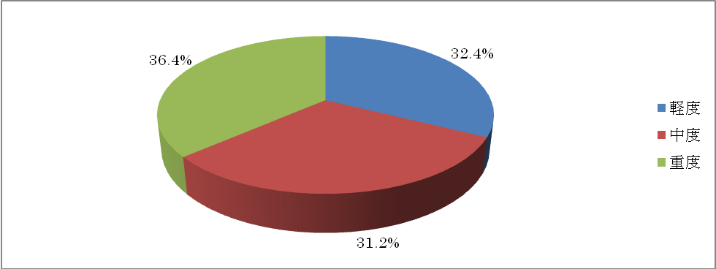
障害程度別療育手帳所持者数 (平成２２年３月末現在)
軽度 | 中度 | 重度 | 合計
２２５人 | ２１７人 | ２５３人 | ６９５人

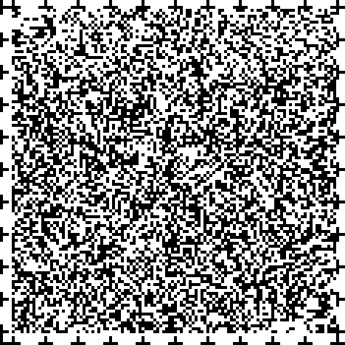

(16ページ)

(４)精神障害の状況
平成２２年３月末現在の佐倉市の精神障害者保健福祉手帳の所持者数は５８６人で、その内１級が９８人(１６．７％)、２級が３３８人(５７．７％)で、３級が１５０人(２５．６％)です。
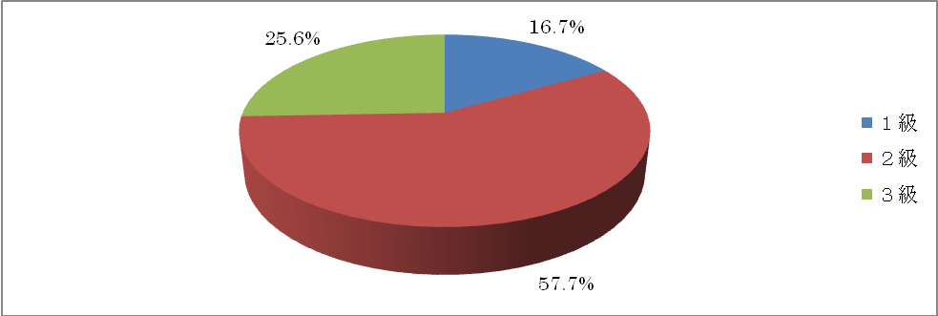
障害程度別精神障害者保健福祉手帳所持者数 (平成２２年３月末現在)
１級 | ２級 | ３級 | 合計
９８人 | ３３８人 | １５０人 | ５８６人

精神障害には精神障害者保健福祉手帳と佐倉市自立支援医療費(精神通院)の２つの制度があります。平成２２年３月末現在の佐倉市の自立支援医療費(精神通院)受給者数は、１，６５１人です。精神障害者保健福祉手帳所持者の５８６人と比較すると３倍近い数値となっています。
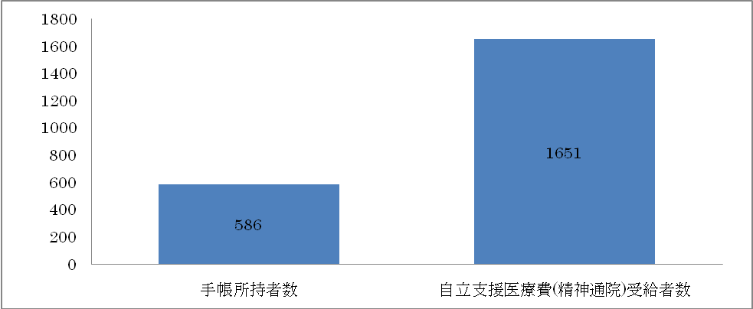
(平成２２年３月末現在)
手帳所持者数 | 自立支援医療費(精神通院)受給者数
５８６人 | １，６５１人




(17ページ)
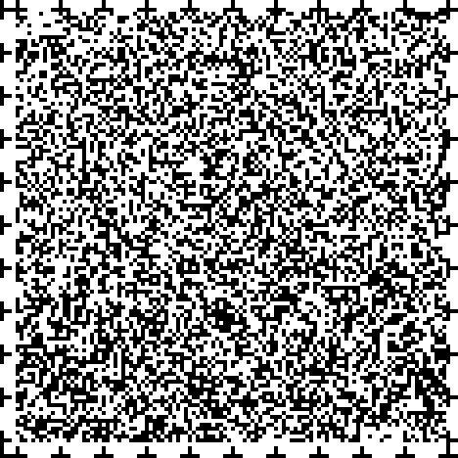
４ 障害者の置かれた現状と課題

平成２１年１０月に障害のある人やそのご家族７４０名を対象に行ったアンケート調査と、家族団体、社会福祉事業者団体、および公共機関等の計１７団体を対象に行ったヒアリングの内容から、障害者の置かれた現状と課題について要点を整理しました。

(１)情報提供とコミュニケーション
障害のある人は、それぞれの障害の特性に応じた社会的配慮がなされていないため、生活の中で得られる情報が制限されている状況に置かれています。「こうほう佐倉」や佐倉市ホームページなどによる情報提供や、市役所の窓口でのコミュニケーションはもとより、障害のある人の余暇活動や文化活動、スポーツ活動など様々な生活場面で、必要となる情報の提供とコミュニケーションの確保に必要な配慮がなされる社会的な環境が求められます。
また、災害時など緊急な対応が必要な場合は、障害のある人が利用可能な方法による迅速で確実な情報の伝達が必要です。

(2)社会資源の整備
障害のある人も障害のない人と同じように、地域の中で暮らす権利があります。しかしながら障害者を取り巻く社会環境が不十分なため、障害者本人はもとより家族や関係者に大きな負担がかかっている現状があります。障害のある人も地域の中で明るく自立した生活を送るためには、グループホーム(共同生活援助)・ケアホーム(共同生活介護)などを整備することが必要です。また、一人ひとりのニーズに対応する社会資源や福祉サービスが受けられる体制づくりが求められています。

(３)高齢化する家庭への支援
高齢化の進展による課題は、障害のある人やその家族も同じ様に現れます。親の高齢化により、親が亡くなるか或いは重度障害になった場合など、残された障害のある人は家族の支援が受けられなくなります。障害のある人が地域の中で自立して生活していくためには、障害のある人を社会全体で支えるしくみづくりが必要です。


(１８ページ)

(４)障害の早期発見・早期療育
障害の早期発見・早期療育は、障害のある人や障害のある子どもの保護者が望む対応とともに、障害の特性や個々の状況に合わせた対応を進める上で大変重要な取り組みです。健康診査等で障害を発見した場合は、すみやかに相談機関や医療機関等の連携により、適切なリハビリテーションや療育の提供とともに、障害がもたらす様々な不安の解消等心理的負担の軽減を図ることが大切です。

(５)自殺対策
平成１０年に日本の年間自殺者数は３万人を超え、その後も引き続き３万人を超える高い水準で推移しています。「平成１９年以降の警察庁統計における自殺の原因・動機(厚生労働省：自殺・うつ病等対策プロジェクトチームとりまとめについて)」によれば、原因や動機が確定できた自殺者の6割強が健康問題となっています。その中でも、うつ病をはじめとする精神疾患が関係する場合が多く、相談体制の充実など、悩みのある人に対する適切な支援が必要です。
この支援は高い専門性が求められることから、県など関係機関と連携した対応が求められます。

(６)就労機会の確保
障害のある人が地域の中で自立した生活を送るためには、就労の場を確保し安定した収入を得ることが必要です。しかし、長引く不況の影響などにより障害のある人を企業や事業所が受け入れる体制は十分とは言えません。障害のある人も、多くの人たちとともに働く機会が得られるよう、福祉的就労の場の確保はもとより、企業や事業者が障害に対する理解を深めながら、障害のある人の就労機会の確保が必要です。


(１９ページ)


アンケート調査の概要
台帳の日付 | 平成21年8月31日
調査対象 | 身体障害者手帳  所持者 | 療育手帳  所持者 | 精神障害者保健福祉手帳  所持者又は自立支援医療  (精神通院)受給者証  所持者
母 数 | 3740 | 670 | 1,636
抽 出 数 | 740
抽 出 法 | 上記対象者から無作為抽出
調査方法 | 無記名 郵送による配布・回収
調査時期 | 平成２１年１０月１日から平成２１年１０月３１日
回収結果 | 有効回答数 ４９８票 回収率 ６７．３％


(２０ページ)

ヒアリング発表団体
佐倉市身体障害者の会 | 身体障害者の会
佐倉市ろう者協会 | 聴覚障害者の会
佐倉市手をつなぐ育成会 | 知的障害者の会
印旛地区自閉症協会佐倉地区 | 自閉症児(者)の会
千葉発達障害児・者親の会「コスモ」  佐倉グループ | 発達障害児(者)親の会
佐倉市精神障害者家族会「かぶらぎ会」 | 精神障害者家族会
さくらクローバーの会 | 重症心身障害児(者)の会
佐倉市視覚障害者会 | 視覚障害者の会
佐倉市社会福祉施設協議会 | （福）えのき会
（福）佐倉市社会福祉協議会 | 地域福祉推進グループ
佐倉市ボランティア連絡協議会 | 佐倉市ボランティア連絡協議会代表
佐倉市民生委員・児童委員協議会 | 千代田地区会長
印旛市郡医師会佐倉地区 | 医師会佐倉地区理事
印旛郡市歯科医師会佐倉地区 | 歯科医師会佐倉地区理事
千葉県立印旛特別支援学校 | 印旛特別支援学校教諭
印旛健康福祉センター | 地域保健福祉課
成田公共職業安定所 | 事業所援助部門
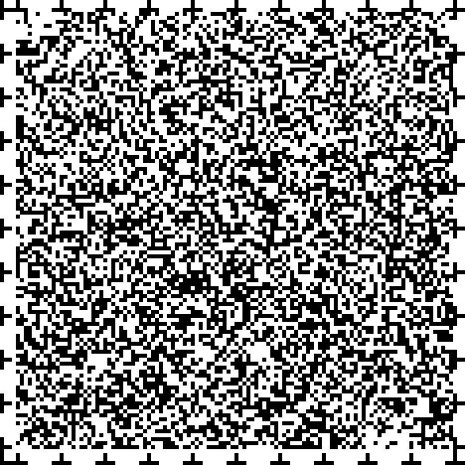
(２１ページ)

